Городская конференция учащихся начальных классов
по техническому творчеству
«Новые идеи - новому времени»

Секция : художественно-техническая

Вторая жизнь для ненужных вещей
Исследовательский проект:

Проект выполнили:
Суворин Иван МАОУ СОШ № 22
Руководитель проекта:
Рогачева Инна Александровна.

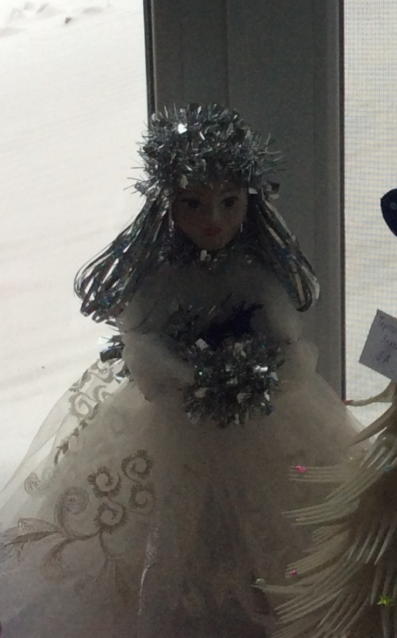

Паспорт проекта.
Название проекта:«Вторая жизнь для ненужных вещей»
Авторы проекта: ученик 4 класса А Суворин Иван МАОУ СОШ № 22 г.Тамбов
Руководитель проекта:Рогачева Инна Александровна - учитель начальных классов.
Тип проекта: творческий с элементами исследования.
Актуальность проекта: Бытовые отходы загрязняют окружающую среду. Большая их часть не разлагается в естественных условиях или имеет очень длительный срок разложения. Чтобы сделать окружающую среду более чистой, нужно уменьшить количество выбрасываемого мусора, а для этого им надо дать новую жизнь.
Проблема исследования: Не достаточное понимание проблемы утилизации мусора.
Объект исследования: Ненужные вещи в доме
Предмет: Сохранения окружающей среды и содержание дома в чистоте и порядке.
Гипотеза: Чтобы сохранить дом и окружающую среду чистыми и красивыми, необходимо правильно распоряжаться теми вещами, которые становятся ненужными. Иногда таким вещам можно найти применение.
Цель: Создание условий для сохранения чистоты в доме и экологической обстановке в нашем городе.
Задачи:
- Овладение элементами исследовательского метода.
- Узнать, что такое мусор?
- Изучить проблемы утилизации ненужных вещей.
- Показать на примере работ, как можно использовать ненужные вещи в целях сохранения окружающей среды.
- Привлечь внимание школьников и научиться делать красивые вещи из мусора.
Методы исследования: поисковый, справочно-информационный, творческий, обобщение.
Ожидаемые результаты:
- Выставка работ:
- Изучение литературы по данной теме.
Сроки реализации: 29 января
Этапы исследования:
Первый этап. Актуализация.
Выявление отношения к сохранению окружающей среды.
Чтение литературы по теме исследования

Второй этап. Подготовительный.
Определение темы проекта,
Анализ проблемы, выдвижение гипотезы: «Чтобы сохранить дом и окружающую среду чистыми и красивыми, необходимо правильно распоряжаться теми вещами, которые становятся ненужными. Иногда таким вещам можно найти применение»
Выявление необходимых источников информации, выбор главного.
Обсуждение формы защиты проекта.

Третий этап. Проектирование.
Сбор информации по теме. Разработка проекта.
Четвертый этап. Защита проектов.
Представление презентации защиты проекта.

Введение.
Человеку в процессе жизни свойственно оставлять за собой всевозможный мусор и различные отходы. В каждом доме образуется огромное количество различных бытовых отходов, которые в конечном итоге выбрасываются, сжигаются.
Проблема мусора в последние годы выдвинулась среди прочих экологических проблем на первое место. По мнению специалистов, в настоящее время на каждого жителя планеты приходится в среднем около одной тонны мусора в год. Увеличение количества бытовых отходов связано со следующими причинами:
- Рост производства товаров массового потребления одноразового использования;
- Увеличение количества упаковок;
- Повышение уровня жизни, позволяющие пригодные к использованию вещи, заменить новыми.
Каждая семья ежедневно выбрасывается много мусора: пластиковые бутылки, упаковки продуктов, полиэтиленовые пакет и так далее. Всего и не перечислить. Многое из этого мусора может получить новое применение, став одной из оригинальной поделки. А если меньше выбрасывать мусора, значит и окружающая среда будет более экологически чистой.
На уроках технологии в начальных классах, ребята стараются придумать интересные поделки из бросового материала и тем самым уменьшить загрязнение окружающей среды. Так родилась идея нашего проекта – дать вторую жизнь утилизированному материалу.

Все всегда выбрасывали упаковки из-под яиц, пока в сети интернет не увидели замечательные поделки из них, которые несложно сделать своими руками. Такая техника называется папье –маше.

Папье -маше — это создание вещей из измельченной бумаги, смешанной с клеем. Стоит отметить несколько ее особенностей. Зачастую используется газетная и туалетная бумага, упаковка от яиц. Их рвут на маленькие куски, помещают в отдельную посуду и заливают небольшим количеством клея. Вскоре смесь превращается в густую кашицу. С ее помощью можно сформировать любую форму.

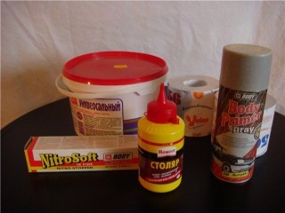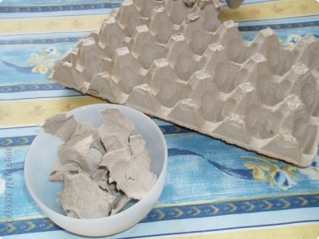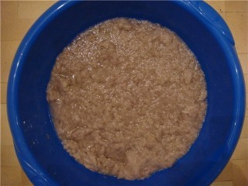

Этапы работы над куклой
1. заготовка материалов
2. изготовление головы и рук
3. сборка куклы
4. декорирование

Изготовление куклы
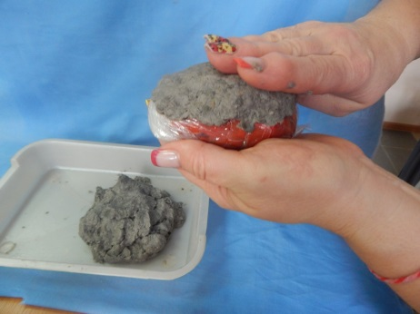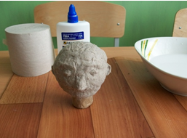

Делаем голову

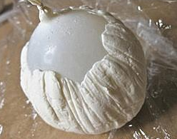
Для этого бумагу рвут на куски и заливают клеем. Ей дают постоять до разбухания.
Воздушный шарик надувают до нужного размера. Его форма должна быть округлой. Шарик завязывают. Поверхность можно смазать вазелином или покрыть тонкой пищевой пленкой. Это позволит снять бумагу без особых проблем. На шарик начинают выкладывать слои клейкой бумаги. Для лучшего скрепления их можно чередовать с сухой. Начинает формироваться округлая деталь. Ее низ должен быть немного шире горла туловища. В противном случае мы не сможем правильно прикрепить голову. Сформированный шар аккуратно кладем для просушки.

Переходим к формированию рук.

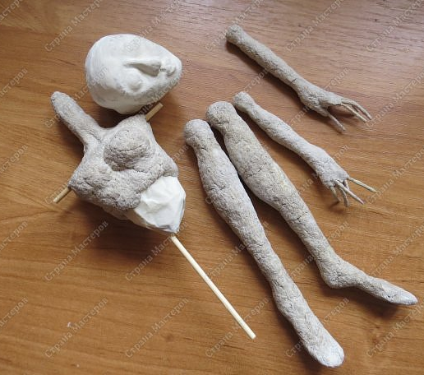
Для этого лучше использовать разбухшую бумажную массу. Формируем из нее небольшие фигурки-варежки. Диаметр нижней части должен быть больше рукава для правильного закрепления. Также можно использовать проволочный каркас и слепить на его основе ладони с пальцами. Сформированные детали откладывают в сторону и дают им высохнуть.

Заготовку для головы аккуратно снимают с шарика. Нижнюю часть промазывают клеем и приклеивают к шее так, чтобы она располагалась внутри. То же самое делают с руками. Из остатков бумаги с клеем формируют нос и прикрепляют его к голове. Дают ему высохнуть.

Грунтовка.Голову и руки покрывают белой гуашью. Карандашом намечают глаза и рот куклы. Прорисовывают их краской.

Изготовление парика. Нитки нарезают на равные части и приклеивают к макушке головы.

Туловище куклы
Для устойчивости куклу укрепляем на проволочный каркас. Туловище делаем из гипса, который заливаем в форму. После высыхания, гипсовую основу зачищаем наждачной шкуркой.
Формируем ноги, одеваем их в лапти.

Из различных остатков ткани, упаковочного материала делаем платье куклы.
Для декорирования используем бисер, паетки, лак для ногтей, акриловые краски.

Наши куклы
- Снегурочка(папье-маше + каркас от пластиковой бутылки).
- Баба Яга (папье-маше + каркас из гипса и проволоки)
- Кукла-елочка(проволочный каркас+гипс+полимерная глина для лица)

Заключение.
Работая над проектом, мы серьёзно задумались о проблеме загрязнения окружающей среды бытовыми отходами и поняли, что частично решить эту проблему может каждый. А для этого нужно немного пофантазировать и изготовить из использованных отходов замечательные предметы, которые могут принести пользу, украсить домашний интерьер, стать хорошим подарком для друзей и родных.
В результате проведенных исследований по применению бытовых отходов, продлевая жизнь «мусору» мы сделали следующие выводы, подтвердив свою гипотезу:
- Экономический (экономить семейный бюджет, создавая своими руками необычных поделки, которые могут порадовать родных и близких)
- Эстетический (получаем удовольствие, создавая различные изделия своими руками)
- Экологический (продлевая срок использования пластиковых бутылок и другого упаковочного материала, мы не засоряем окружающую среду!)

